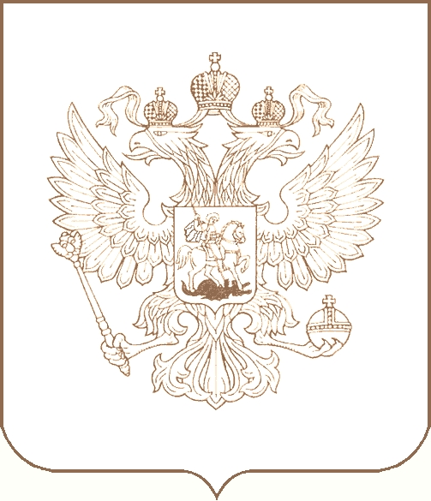
РОСКОМНАДЗОР

УПРАВЛЕНИЕ ФЕДЕРАЛЬНОЙ СЛУЖБЫ ПО НАДЗОРУ В СФЕРЕ СВЯЗИ, ИНФОРМАЦИОННЫХ ТЕХНОЛОГИЙ И МАССОВЫХ КОММУНИКАЦИЙ
ПО РЕСПУБЛИКЕ БУРЯТИЯ

П Р И К А З

10.08.2018 № 154
г. Улан-Удэ

Об утверждении Плана Управления федеральной службы по надзору в сфере связи, информационных технологий и массовых коммуникаций по Республике Бурятия по противодействию коррупции на 2018-2022 годы

В целях реализации Указа Президента Российской Федерации от 29.06.2018г. №378 «О Национальном плане противодействия коррупции на 2018-2020 годы», на основании Приказа Роскомнадзора от 27.07.2018г. № 110 «Об утверждении Плана Федеральной службы по надзору в сфере связи, информационных технологий и массовых коммуникаций по противодействию коррупции на 2018-2020 годы»,
п р и к а з ы в а ю:
- Утвердить прилагаемый План Управления Федеральной службы по надзору в сфере связи, информационных технологий и массовых коммуникаций по Республике Бурятия по противодействию коррупции на 2018 – 2020 годы.
- Начальникам отделов Управления принять меры к безусловному выполнению мероприятий Плана.
- Контроль за исполнением настоящего приказа оставляю за собой.

Врио руководителя А.С. Маркаков

